ТЕМА№20.ГруппаАМ18.29 05 2020г.Разборка и сборка дифференциала автомобиля ГАЗ-53-12

Перед разборкой заднего моста отвертывают сливную пробку и сливают масло.
Отвертывают гайки крепления полуосей и вынимают полуоси с помощью бортов для демонтажа. Снимают прокладку фланца полуоси. Отвертывают контргайку крепления наружного подшипника ступицы, снимают стопорную шайбу, отвертывают гайку крепления подшипников ступицы. Снимают тормозной барабан со ступицей в сборе.
Вынимают внутреннее и выпрессовывают наружное кольцо наружного подшипника ступицы (рис. 109). Для этого используют съемник, установив в него захват. Лапки 1 захвата подводят под торец кольца и разводят до упора ввертыванием болта 2 в ось 4.

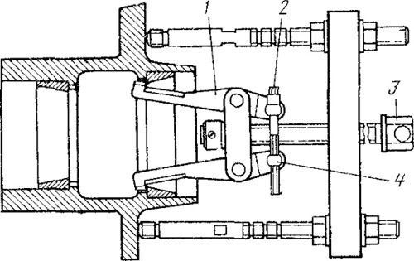

Рис. 109. Выпрессовка наружного кольца подшипника ступицы

Снимают кольцо подшипника вращением винта 3. Снимают сальник, опорную шайбу и внутреннее кольцо внутреннего подшипника ступицы.
Выпрессовывают из ступицы наружное кольцо внутреннего подшипника с помощью съемника с захватом.
Расшплинтовывают и отвертывают гайки, вынимают болты крепления тормоза к фланцу картера моста, снимают тормоз в сборе и маслоотражатель. Вывертывают болты крепления редуктора к картеру заднего моста.
Вынимают редуктор при помощи болтов для демонтажа. Снимают прокладку и вывертывают сапун.
Разборка редуктора. Вывертывают пробку из горловины картера редуктора и пробку маслоприемной трубки.
Вывертывают болт и снимают стопорную пластину. Вынимают из масляного канала трубку, пружину, тарелку.
Расконтривают и вывертывают регулировочный винт упора ведомой шестерни. Снимают с регулировочного винта втулку и пружинное кольцо.
Отвертывают болты крепления стопорных пластин и крышек подшипников дифференциала, снимают стопорные пластины. Отвертывают регулировочные гайки, снимают крышки подшипников.
Перед снятием регулировочных гаек и крышек подшипников наносят метки на гайках и крышках подшипников, чтобы при сборке поставить их в прежнее положение.
Перед снятием крышек обращают внимание на метки (в виде одинаковых цифр), которые должны быть нанесены на наружных поверхностях крышек и боковых поверхностях картера редуктора во избежание недопустимого разукомплектования указанных деталей (так как на заводе растачивание отверстий и нарезание резьбы производились в картере с уже установленными крышками).
Снимают наружные кольца подшипников дифференциала и их регулировочные гайки.
Вынимают из картера дифференциал в сборе.
Вывертывают болты крепления муфты подшипников ведущей шестерни. Выпреесовывают из картера редуктора ведущую шестерню в сборе.
Снимают с горловины картера регулировочные прокладки.

Разборка ведущей шестерни. Расшплинтовывают гайку на хвостовике ведущей шестерни.
Отвертывают гайку и снимают шайбу. Снимают фланец карданного вала. Снимают переднюю крышку, прокладку и маслоотгонное кольцо.
Снимают муфту подшипников вместе с внутренним кольцом переднего конического подшипника, регулировочное кольцо и регулировочные прокладки муфты.
Снимают внутреннее кольцо заднего конического роликоподшипника. Для этого используют съемник, установив в него вкладыш (рис. 110). При
этом гайками 3 сжать опоры 2 до контакта вкладышей с обоймой подшипника и вращением винта спрессовывают кольцо подшипника.
Выпрессовывают из передней крышки сальник ведущей шестерни.
Снимают стопорное кольцо цилиндрического роликового подшипника и спрессовывают подшипник. В случае непригодности наружных колец конических подшипников ведущей шестерни их вынимают. При ремонте муфты подшипников учитывают, что на заводе после растачивания гнезд под подшипники и запрессовки в них наружных колец подшипников дальнейшая обработка муфты производится на базе этих колец. При ремонте моста но возможности используют муфту, не выпрессовывая наружные кольца подшипников.
Разборка дифференциала. Отвертывают стопорные гайки, затем отвертывают гайки и снимают болты крепления ведомой шестерни к коробке дифференциала.
Снимают ведомую шестерню с коробки дифференциала.
Отгибают стопорную пластину, вывертывают болт и снимают маслоулавливатель. Снимают с левой и правой коробок дифференциала внутренние обоймы подшипников дифференциала.
Вывертывают болты крепления дифференциала, разъединяют коробки дифференциала, вынимают опорные шайбы, сателлиты, шестерни полуосей и крестовину.

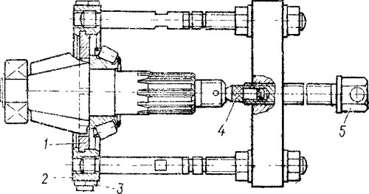

Рис. 110. Снятие внутреннего кольца заднего конического подшипника ведущей шестерни: — вкладыш: 2 - опора; 3 - гайка; 4 — центр; 5 -винт

Признаком неисправного моста является: При наборе скорости с нагрузкой вой в районе заднего моста. Бывает, что посторонний звук возникает при сбросе оборотов на определенном скоростном режиме. Причиной может быть неправильно отрегулированный зазор в главной паре, износ зубьев шестерен в ней. Задний мост от ГАЗ 53 в разборе Шум сзади может происходить не только по причине неисправной главной передачи, часто шумят подшипники ступицы. Но характер звука здесь несколько другой – он постоянно присутствует на любой скорости, и если идет вой, то на более низкой частоте. Проверить гудящий подшипник несложно – нужно поднять любое заднее колесо на домкрате и покрутить его руками. Шум подшипника будет слышен при прокручивании. Поломки могут быть разные, разные бывают и их причины: Жесткие условия эксплуатации; Низкое качество трансмиссионного масла или его несоответствие техническим нормам; Плохое качество запасных частей; Несвоевременно проводимое техническое обслуживание. От недостаточного количества масла или его низкого качества в первую очередь страдают шестерни главной передачи и конические подшипники в редукторе заднего моста. Хорошо достается и сателлитам в дифференциале – зубья теряют зеркальную поверхность, порой частично выкрашиваются. Меняют шестерни главной передачи обязательно в паре – на заводе они «прикатываются» друг к другу. Если поменять только ведущую или ведомую шестерню, то хорошо отрегулировать зазор не получится, и мост все равно будет выть. Регулировка зазора заднего моста ГАЗ 53 Если мост внезапно загудел, в первую очередь необходимо проверить состояние и уровень масла. Если в масло попадает вода, то на эмульсии мост также может зашуметь, особенно гул будет заметен на скоростях выше 60 км/ час. Часто советуют в шумящий мост добавить опилки, как бы этот способ позволяет устранить гул. Но это метод сомнительный – вряд ли изношенные зубья главной передачи восстановятся © 2020, Авторские права защищены! Ссылка при копировании https://yandex.ru/video/preview/?filmId=1837918334453118054&text=разборка%20и%20сборка%20дифференциала%2C%20газ%20–%2053.%20в%20ютубе&path=wizard&parent-reqid=1590141504031726-238408903733028524300126-production-app-host-vla-web-yp-313&redircnt=1590141512.1обязательна! | Источник: remont-gazeley.ru

https://yandex.ru/video/preview/?filmId=11902990173819708058&text=разборка%20и%20сборка%20дифференциала%2C%20газ%20–%2053.%20в%20ютубе&path=wizard&parent-reqid=1590141504031726-238408903733028524300126-production-app-host-vla-web-yp-313&redircnt=1590141658.1

https://yandex.ru/video/preview/?filmId=434877862023585394&text=разборка%20и%20сборка%20дифференциала%2C%20газ%20–%2053.%20в%20ютубе&path=wizard&parent-reqid=1590141504031726-238408903733028524300126-production-app-host-vla-web-yp-313&redircnt=1590141996.1

Контрольные вопросы:1.Назначенние и устройство дифференциала на автомобиле ? 2.Какие виды дифференциала устанавливаются на автомобилях ? 3.Характерные неисправности дифференциала происходят вовремя эксплуатации автомобиля ? 4.Периодичность ТО и Ремонт редукторов мостов автомобиля КАМАЗ 6Х6 ?

